附件1

中科星图数字地球合肥有限公司简介

中科星图股份有限公司（简称：中科星图）创立于2006年，2020年7月在科创板上市，是中国科学院空天信息创新研究院投资的国有控股高新技术企业，国内最早从事数字地球产品研发与产业化的企业，在国内数字地球行业具有领先地位。

中科星图数字地球合肥有限公司（简称：星图地球）是由中科星图2021年11月投资成立的GEOVIS数字地球全球运营总部，致力于成为全球领先的数字地球系统与服务提供商。

星图地球将时空大数据、云计算、高性能计算、虚拟现实及人工智能技术深度融合，基于自主的数字地球理论、自主的空间基础设施、自主的数字地球软件和自主的IT基础设施，建设具有国际竞争力的在线数字地球产品，打造国内用户规模最大、体验最佳的在线数字地球服务入口，以“云、边、端”服务模式向政府、企业和大众用户提供更智能、更精准、更高效的数字地球应用。

附件2

星图地球数据云企业认证流程

**步骤1：**登录“星图地球数据云”官网https://datacloud.geovisearth.com/

并完成注册登录

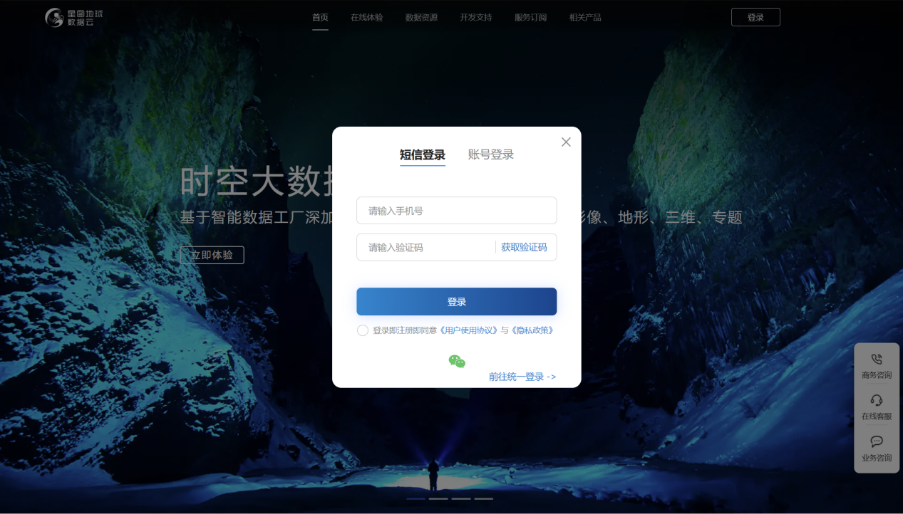  
**步骤2：**点击右上方“服务订阅”，进入认证界面，并选择企业认证  
**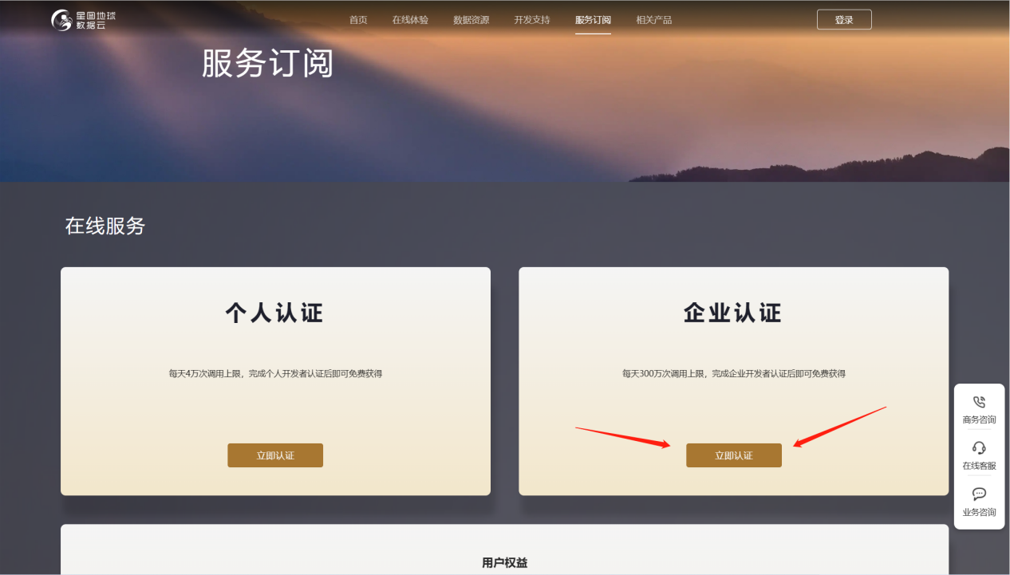  
步骤3：**进入“企业认证”界面后，填写相关信息并上传单位证件照片（营业执照、事业单位法人证等）即可完成认证  
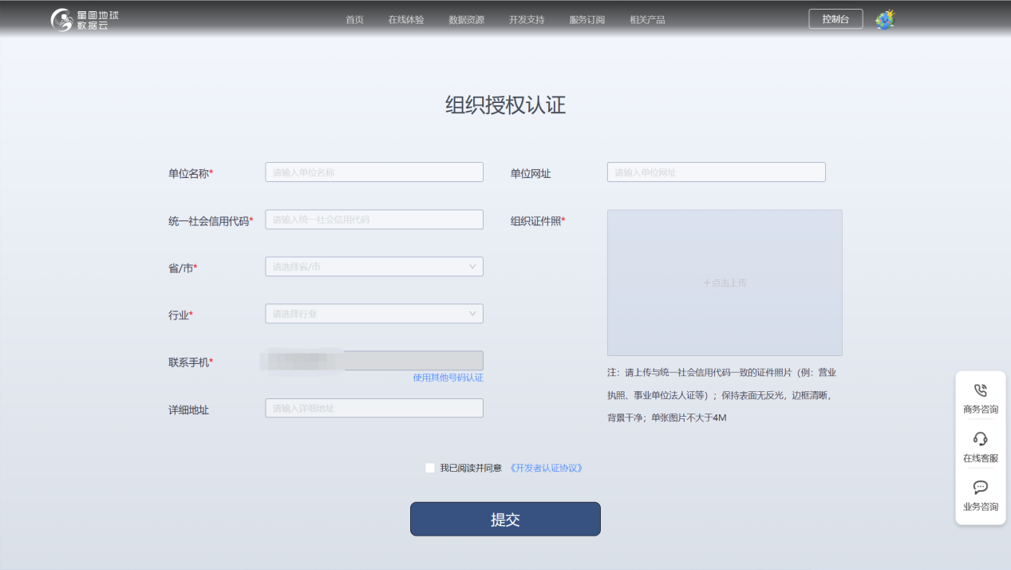

**用户权益：**

